5 мифов о ВИЧ-инфекции
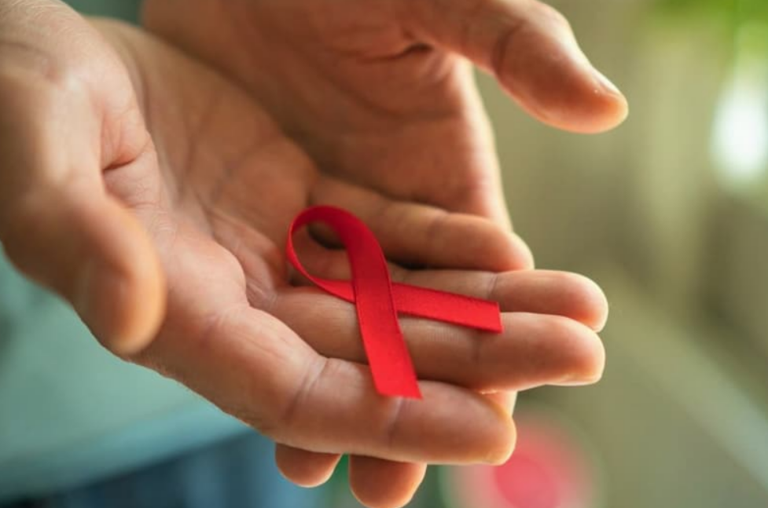
- ВИЧ можно заразиться через бытовые контакты (объятия, поцелуи, рукопожатия, общая посуда).
Это миф. Возможность передачи любого вируса зависит от его нахождения в организме человека. ВИЧ нет в слюне, слезах, выделяемом потовых желез и других биологических жидкостях, с которыми может произойти бытовой контакт в повседневной жизни.
- Заразиться ВИЧ можно в общественных местах (сауне, бассейне или туалете).
Это тоже миф. Заразиться ВИЧ в общественных местах невозможно по тем же причинам, что и при бытовых контактах. ВИЧ передается при незащищенных (без использования презерватива) половых контактах, при попадании инфицированной крови в кровь неинфицированного человека, например, при использовании нестерильных медицинских инструментов для введения внутривенных препаратов.
- ВИЧ передается через укусы комаров или других насекомых.
И это миф. ВИЧ не приспособлен жить и размножаться в организме насекомых, в том числе комаров. Человек – это единственный резервуар для данного вируса. Даже если предположить, что одно кровососущее насекомое укусит сначала ВИЧ-инфицированного человека, а потом человека без ВИЧ, то вирус погибнет в насекомом. Кроме того, при повторном укусе комары не вводят впитанную ранее кровь обратно.
- ВИЧ положительный анализ может быть ошибочным.
Диагностическая точность современных тестов для выявления ВИЧ-инфекции достигает 99,9%. Исследование проходит несколько подтверждающих этапов для минимизации возможности ошибки. Кроме того, результат любого лабораторного анализа не является диагнозом. Окончательное заключение о наличии или отсутствии ВИЧ-инфекции принимает врач на основании не только анализа, но и других факторов.
- Если человек заболел ВИЧ, то он проживет недолго. И при лечении ВИЧ нужно каждый день принимать много препаратов, только тогда оно будет эффективным.
Хотя на сегодняшний день ВИЧ-инфекция пока остается неизлечимым заболеванием, при регулярном и постоянном приме антиретровирусных препаратов продолжительность жизни ВИЧ-инфицированного человека сопоставима с неинфицированными ровесниками. Современная стандартная схема лечения ВИЧ-инфекции состоит из одной таблетки один раз в день. Разработаны препараты с приемом один раз неделю, а также с внутримышечным или подкожным введением раз в несколько месяцев

